Un hombre que me acercó a Dios

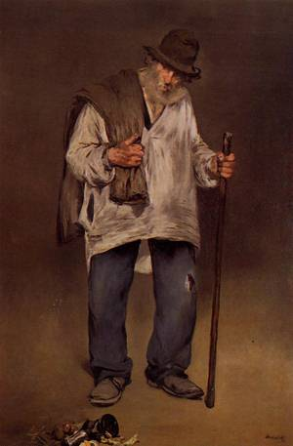

Mamiya es su nombre. Su madre había muerto poco después de nacer él y a sus 52 años, sólo le quedaba el recuerdo del abandono de su padre, porque no servía para los estudios.

Trabajé con Mamiya en los Traperos de Emaús. En su situación de acogido en la comunidad, sólo contaba para vivir con una pequeña cantidad que todos recibíamos los sábados. De su corazón manaba una sensibilidad ante las cosas, que era una constante interrogante para mi vida de creyente.

Un día, pateando, Mamiya encontró caído, en el suelo, un dinero que para cualquiera en sus condiciones hubiera sido una pequeña lotería. A él le faltó tiempo para ir a un puesto de policía y entregarlo, por si alguien que lo hubiera perdido iba a reclamarlo.

En Japón, en estos casos, si al cabo de medio año no aparece el dueño, la persona que lo ha encontrado tiene el derecho de quedarse con el dinero. En efecto, al cabo de medio año la policía le notificó que fuera a recogerlo.

Pero Mamiya no admitía dentro de su corazón una cosa que no era suya. Tuve que acompañarle a la policía, para que fuese a recoger el dinero. A ésta le costó trabajo convencerle de que le pertenecía. Al fin, Mamiya aceptó; pero, en su finura de corazón, decidió que, como ese dinero no era de él, lo repartiría comprando algo para cada uno de los que componían la comunidad de traperos de Emaús.



